Министерство образования Республики Беларусь
Учреждение образования
«Белорусский государственный университет информатики
и радиоэлектроники»

Специальность «Программная инженерия»

Кафедра инженерной психологии и эргономики

Учебная дисциплина «Метрология, стандартизация и сертификация (в информационных технологиях)»

Отчет

по лабораторной работе №1
«Метрики размера программ»

Подготовил: Студент гр. 410902
Шахов Е. В.
Скобялко Я. А.

Проверил: Болтак С. В.

Минск 2026
Цель: Изучить метрики размера программ на примере метрики Холстеда
Задание: Написать программу-парсер. Парсер может быть реализован на любом языке программирования и должен иметь графический интерфейс. Для анализа взять код на заданном языке. На основе анализа программа должна рассчитать метрики Холстеда согласно примера 1 в материале выше: 6 базовых и 3 расширенных. Результат работы программы - таблица, как в примере, в которой должны отображаться 6 основных метрик Холстеда. Отдельно выводятся 3 расширенные метрики.

В данной работе представлен расчет метрик Холстеда для программы, демонстрирующей работу операторов языка Perl.

Код анализируемой программы, написанный на языке Perl:

#!/usr/bin/env perl
use strict;
use warnings;

# ============================================================================
# Модуль математических вычислений и тестирования метрик Холстеда
# Файл содержит различные подпрограммы вычислений и алгоритмов
# ============================================================================

# Подпрограмма сложения массива чисел
sub sum {
my (@numbers) = @_;
my $total = 0;
foreach my $num (@numbers) {
$total += $num;
}
return $total;
}

# Подпрограмма вычитания аргументов из первого значения
sub subtract {
my ($first, @rest) = @_;
my $result = $first;
foreach my $num (@rest) {
$result -= $num;
}
return $result;
}

# Подпрограмма умножения массива чисел
sub multiply {
my (@numbers) = @_;
return 0 if scalar(@numbers) == 0;
my $product = 1;
foreach my $num (@numbers) {
$product *= $num;
}
return $product;
}

# Подпрограмма деления двух чисел с проверкой деления на ноль
sub divide {
my ($numerator, $denominator) = @_;
if ($denominator == 0) {
die "Ошибка: Деление на ноль недопустимо!";
}
return $numerator / $denominator;
}

# Подпрограмма возведения в степень
sub power {
my ($base, $exponent) = @_;
my $result = 1;
my $count = 0;
while ($count < $exponent) {
$result *= $base;
$count++;
}
return $result;
}

# Подпрограмма вычисления факториала
sub factorial {
my ($n) = @_;
return 1 if $n <= 1;
my $fact = 1;
for (my $i = 2; $i <= $n; $i++) {
$fact *= $i;
}
return $fact;
}

# Подпрограмма проверки числа на простоту
sub is_prime {
my ($number) = @_;
return 0 if $number <= 1;
my $i = 2;
while ($i * $i <= $number) {
if ($number % $i == 0) {
return 0;
}
$i++;
}
return 1;
}

# Подпрограмма вычисления Наибольшего Общего Делителя (НОД)
sub gcd {
my ($a, $b) = @_;
while ($b != 0) {
my $temp = $b;
$b = $a % $b;
$a = $temp;
}
return $a;
}

# Подпрограмма вычисления Наименьшего Общего Кратного (НОК)
sub lcm {
my ($a, $b) = @_;
return 0 if $a == 0 || $b == 0;
my $gcd_val = gcd($a, $b);
return abs($a * $b) / $gcd_val;
}

# Подпрограмма вычисления среднего арифметического
sub average {
my (@values) = @_;
my $count = scalar(@values);
return 0 if $count == 0;
my $total = sum(@values);
return $total / $count;
}

# Подпрограмма вычисления дисперсии массива чисел
sub variance {
my (@values) = @_;
my $n = scalar(@values);
return 0 if $n <= 1;
my $avg = average(@values);
my $sum_sq_diff = 0;
foreach my $x (@values) {
my $diff = $x - $avg;
$sum_sq_diff += $diff * $diff;
}
return $sum_sq_diff / ($n - 1);
}

# Подпрограмма вычисления ряда Тейлора для синуса
sub calculate_sin {
my ($x, $terms) = @_;
my $sin_val = 0;
for (my $n = 0; $n < $terms; $n++) {
my $sign = ($n % 2 == 0) ? 1 : -1;
my $num = power($x, 2 * $n + 1);
my $den = factorial(2 * $n + 1);
$sin_val += $sign * ($num / $den);
}
return $sin_val;
}

# Главная управляющая подпрограмма для тестирования всех вычислений
sub run_all_tests {
print "=== НАЧАЛО ТЕСТИРОВАНИЯ ВЫЧИСЛИТЕЛЬНЫХ МЕТОДОВ ===\n";

my @data = (10, 20, 30, 40, 50);
my $s = sum(@data);
print "Сумма: $s\n";

my $m = multiply(@data);
print "Произведение: $m\n";

my $sub_res = subtract(100, 20, 15, 5);
print "Результат вычитания: $sub_res\n";

my $div_res = divide(100, 4);
print "Результат деления: $div_res\n";

my $pow_res = power(2, 10);
print "2^10 = $pow_res\n";

my $fact_5 = factorial(5);
print "5! = $fact_5\n";

my $check_num = 29;
my $prime_flag = is_prime($check_num);
if ($prime_flag == 1) {
print "Число $check_num является простым\n";
} else {
print "Число $check_num не является простым\n";
}

my $g = gcd(48, 18);
my $l = lcm(48, 18);
print "НОД(48, 18) = $g, НОК(48, 18) = $l\n";

my $avg_val = average(@data);
my $var_val = variance(@data);
print "Среднее: $avg_val, Дисперсия: $var_val\n";

my $angle = 0.523598; # ~30 градусов в радианах
my $sin_approx = calculate_sin($angle, 5);
print "Sin(0.523598) ~= $sin_approx\n";

print "=== ТЕСТИРОВАНИЕ УСПЕШНО ЗАВЕРШЕНО ===\n";
}

# Вызов главной подпрограммы
run_all_tests();

Результаты расчета базовых метрик Холстеда вручную приведены в таблице 1.
Таблица 1 – Результат расчета базовых метрик Холстеда
j | Оператор | f₁j | № | Операнд | f₂i
1 | ; | 97 | 1 | 0 | 19
2 | () | 50 | 2 | 1 | 14
3 | = | 50 | 3 | @_ | 12
4 | {} | 26 | 4 | $n | 12
5 | return | 19 | 5 | $i | 9
6 | print | 13 | 6 | $b | 9
7 | if | 9 | 7 | $num | 8
8 | == | 8 | 8 | $a | 8
9 | * | 6 | 9 | @values | 7
10 | / | 5 | 10 | $result | 6
11 | <= | 5 | 11 | $count | 6
12 | foreach | 4 | 12 | 2 | 6
13 | ++ | 4 | 13 | @numbers | 5
14 | sum | 3 | 14 | $total | 5
15 | += | 3 | 15 | @data | 5
16 | scalar | 3 | 16 | $number | 4
17 | *= | 3 | 17 | $x | 4
18 | power | 3 | 18 | $product | 3
19 | while | 3 | 19 | $denominator | 3
20 | factorial | 3 | 20 | $fact | 3
21 | % | 3 | 21 | $sum_sq_diff | 3
22 | gcd | 3 | 22 | $diff | 3
23 | average | 3 | 23 | $sin_val | 3
24 | - | 3 | 24 | 5 | 3
25 | subtract | 2 | 25 | $first | 2
26 | multiply | 2 | 26 | @rest | 2
27 | divide | 2 | 27 | $numerator | 2
28 | < | 2 | 28 | $base | 2
29 | for | 2 | 29 | $exponent | 2
30 | is_prime | 2 | 30 | $temp | 2
31 | lcm | 2 | 31 | $gcd_val | 2
32 | variance | 2 | 32 | $avg | 2
33 | calculate_sin | 2 | 33 | $terms | 2
34 | + | 2 | 34 | $sign | 2
35 | run_all_tests | 2 | 35 | $den | 2
36 | -= | 1 | 36 | 10 | 2
37 | die | 1 | 37 | 20 | 2
38 | != | 1 | 38 | 100 | 2
39 | || | 1 | 39 | $check_num | 2
40 | abs | 1 | 40 | $prime_flag | 2
41 | else | 1 | 41 | 48 | 2
 |  |  | 42 | 18 | 2
 |  |  | 43 | $angle | 2
 |  |  | 44 | строковая константа ошибки | 1
 |  |  | 45 | строка === НАЧАЛО... === | 1
 |  |  | 46 | 30 | 1
 |  |  | 47 | 40 | 1
 |  |  | 48 | 50 | 1
 |  |  | 49 | $s | 1
 |  |  | 50 | строка Сумма: $s | 1
 |  |  | 51 | $m | 1
 |  |  | 52 | строка Произведение: $m | 1
 |  |  | 53 | $sub_res | 1
 |  |  | 54 | 15 | 1
 |  |  | 55 | строка Результат вычитания: $sub_res | 1
 |  |  | 56 | $div_res | 1
 |  |  | 57 | 4 | 1
 |  |  | 58 | строка Результат деления: $div_res | 1
 |  |  | 59 | $pow_res | 1
 |  |  | 60 | строка 2^10 = $pow_res | 1
 |  |  | 61 | $fact_5 | 1
 |  |  | 62 | строка 5! = $fact_5 | 1
 |  |  | 63 | 29 | 1
 |  |  | 64 | строка Число $check_num является простым | 1
 |  |  | 65 | строка Число $check_num не является простым | 1
 |  |  | 66 | $g | 1
 |  |  | 67 | $l | 1
 |  |  | 68 | строка НОД(48, 18) = $g, НОК(48, 18) = $l | 1
 |  |  | 69 | $avg_val | 1
 |  |  | 70 | $var_val | 1
 |  |  | 71 | строка Среднее: $avg_val, Дисперсия: $var_val | 1
 |  |  | 72 | 0.523598 | 1
 |  |  | 73 | $sin_approx | 1
 |  |  | 74 | строка Sin(0.523598) ~= $sin_approx | 1
 |  |  | 75 | строка === ТЕСТИРОВАНИЕ УСПЕШНО ЗАВЕРШЕНО === | 1
η1 = 41 |  | N1 = 357 | η2 = 75 |  | N2 = 230

Словарь программы η = 41+75 = 116
Длина программы N = 357+230 = 587
Объём программы V = 587$\log_{2}$116 = 4026

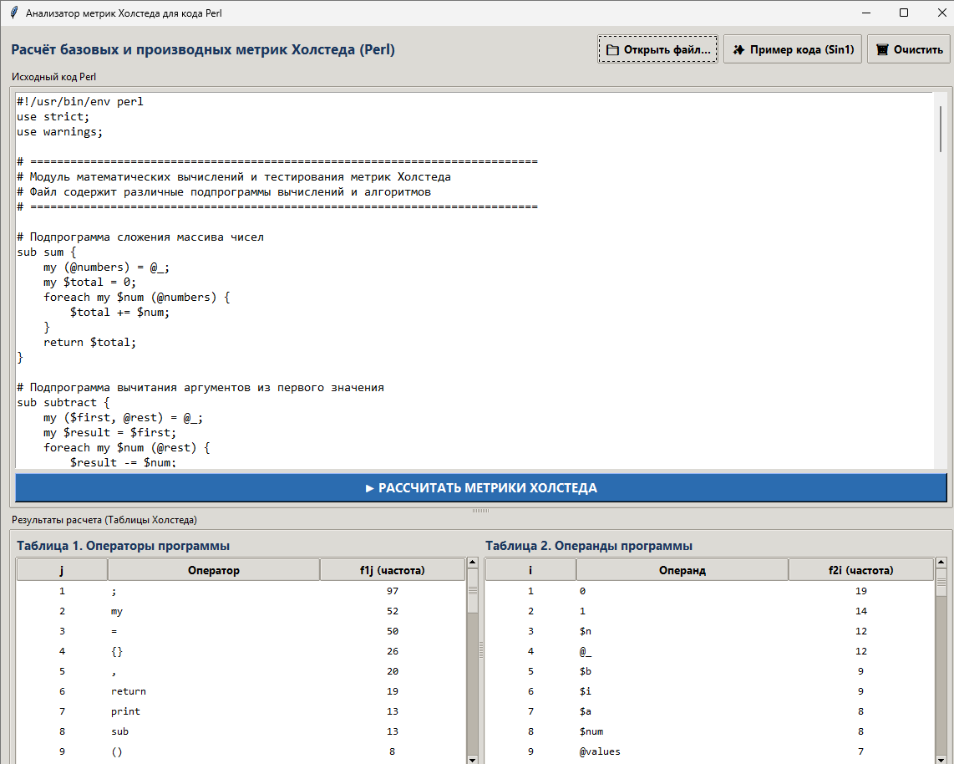
Программа-парсер написана на языке Python с помощью библиотеки tkinter. Результатом работы программы является вывод таблицы операторов и операндов, а также результата расчета базовых и расширенных метрик Холстеда. Результат работы программы представлен на рисунках 1-4.

Рисунок 1 – Ввод кода анализируемой программы и начало результирующей таблицы

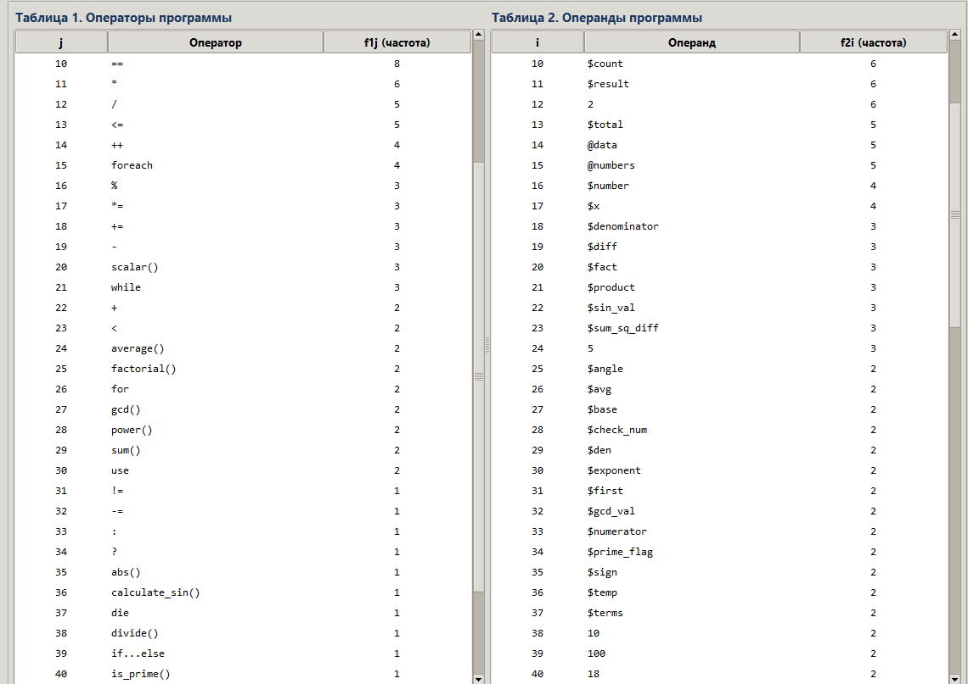
Рисунок 2 – Продолжение результирующей таблицы

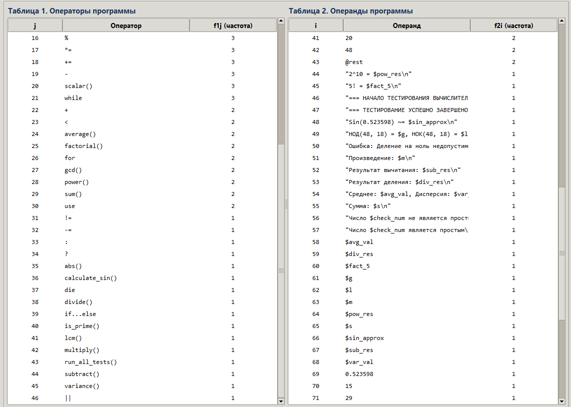

Рисунок 3 – Продолжение результирующей таблицы

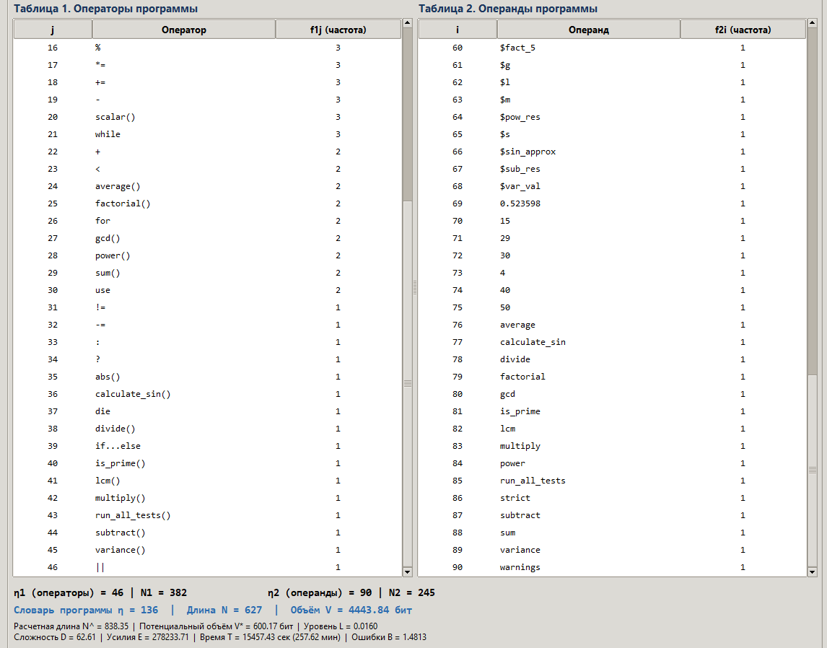

Рисунок 4 – Окончание результирующей таблицы и результат расчета метрик Холстеда

